Trabajo de Investigación

Alumno: Yecid Uriarte Mendez

Diagrama de estados

De Wikipedia, la enciclopedia libre
Saltar a navegación, búsqueda
En UML, un diagrama de estados es un diagrama utilizado para identificar cada una de las rutas o caminos que puede tomar un flujo de información luego de ejecutarse cada proceso.
Permite identificar bajo qué argumentos se ejecuta cada uno de los procesos y en qué momento podrían tener una variación.
El diagrama de estados permite visualizar de una forma secuencial la ejecución de cada uno de los procesos.

II.6 Diagramas de Estado
Un Diagrama de Estados muestra la secuencia de estados por los que pasa bien un caso de uso, bien un objeto a lo largo de su vida, o bien todo el sistema. En él se indican qué eventos hacen que se pase de un estado a otro y cuáles son las respuestas y acciones que genera.
En cuanto a la representación, un diagrama de estados es un grafo cuyos nodos son estados y cuyos arcos dirigidos son transiciones etiquetadas con los nombres de los eventos.
Un estado se representa como una caja redondeada con el nombre del estado en su interior. Una transición se representa como una flecha desde el estado origen al estado destino.
La caja de un estado puede tener 1 o 2 compartimentos. En el primer compartimento aparece el nombre del estado. El segundo compartimento es opcional, y en él pueden aparecer acciones de entrada, de salida y acciones internas.
Una acción de entrada aparece en la forma entrada/acción_asociada donde acción_asociada es el nombre de la acción que se realiza al entrar en ese estado. Cada vez que se entra al estado por medio de una transición la acción de entrada se ejecuta.
Una acción de salida aparece en la forma salida/acción_asociada. Cada vez que se sale del estado por una transición de salida la acción de salida se ejecuta.
Una acción interna es una acción que se ejecuta cuando se recibe un determinado evento en ese estado, pero que no causa una transición a otro estado. Se indica en la forma nombre_de_evento/acción_asociada.
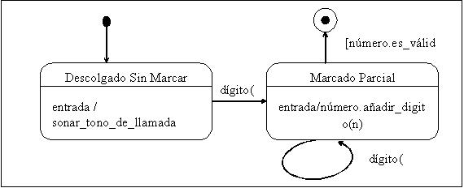
Un diagrama de estados puede representar ciclos continuos o bien una vida finita, en la que hay un estado inicial de creación y un estado final de destrucción (finalización del caso de uso o destrucción del objeto). El estado inicial se muestra como un círculo sólido y el estado final como un círculo sólido rodeado de otro círculo. En realidad, los estados inicial y final son pseudoestados, pues un objeto no puede “estar” en esos estados, pero nos sirven para saber cuáles son las transiciones inicial y final(es).

Modelado Dinámico

Diagrama de actividades
III.1.1 Diagramas De Actividades
Vamos a recordar los diferentes modelos que sirven para representar el aspecto dinámico de un sistema:
• Diagramas de secuencia
• Diagramas de colaboración
• Diagramas de estados
• Diagramas de casos de uso
• Diagramas de actividades
En este capítulo nos centraremos en los diagramas de actividades que sirven fundamentalmente para modelar el flujo de control entre actividades. La idea es generar una especie de diagrama Pert, en el que se puede ver el flujo de actividades que tienen lugar a lo largo del tiempo, así como las tareas concurrentes que pueden realizarse a la vez. El diagrama de actividades sirve para representar el sistema desde otra perspectiva, y de este modo complementa a los anteriores diagramas vistos. Gráficamente un diagrama de actividades será un conjunto de arcos y nodos. Desde un punto de vista conceptual, el diagrama de actividades muestra cómo fluye el control de unas clases a otras con la finalidad de culminar con un flujo de control total que se corresponde con la consecución de un proceso más complejo. Por este motivo, en un diagrama de actividades aparecerán acciones y actividades correspondientes a distintas clases. Colaborando todas ellas para conseguir un mismo fin. Ejemplo: Hacer un pedido.
III.1.2 Contenido del diagrama de actividades
Básicamente un diagrama de actividades contiene:
• Estados de actividad
• Estados de acción
• Transiciones
• Objetos
III.1.2.1 Estados de actividad y estados de acción
La representación de ambos es un rectángulo con las puntas redondeadas, en cuyo interior se representa bien una actividad o bien una acción. La forma de expresar tanto una actividad como una acción, no queda impuesta por UML, se podría utilizar lenguaje natural, una especificación formal de expresiones, un metalenguaje, etc. La idea central es la siguiente: “Un estado que represente una acción es atómico, lo que significa que su ejecución se puede considerar instantánea y no puede ser interrumpida” En la Figura 21, podemos ver ejemplos de estados de acción.
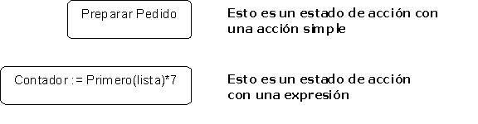
Figura 21 Estados de Acción
En cambio un estado de actividad, sí puede descomponerse en más sub-actividades representadas a través de otros diagramas de actividades. Además estos estados sí pueden ser interrumpidos y tardan un cierto tiempo en completarse. En los estados de actividad podemos encontrar otros elementos adicionales como son: acciones de entrada (entry) y de salida (exit) del estado en cuestión, así como definición de submáquinas, como podemos ver en la Figura 22.
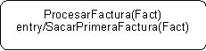
Figura 22 Estado de Actividad
III.1.2.2 Transiciones
Las transiciones reflejan el paso de un estado a otro, bien sea de actividad o de acción. Esta transición se produce como resultado de la finalización del estado del que parte el arco dirigido que marca la transición. Como todo flujo de control debe empezar y terminar en algún momento, podemos indicar esto utilizando dos disparadores de inicio y fin tal y como queda reflejado en el ejemplo de la Figura 23.
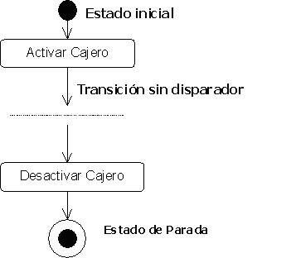
Figura 23 Transiciones sin disparadores
III.1.2.3 Bifurcaciones
Un flujo de control no tiene porqué ser siempre secuencial, puede presentar caminos alternativos. Para poder representar dichos caminos alternativos o bifurcación se utilizará como símbolo el rombo. Dicha bifurcación tendrá una transición de entrada y dos o más de salida. En cada transición de salida se colocará una expresión booleana que será evaluada una vez al llegar a la bifurcación, las guardas de la bifurcación han de ser excluyentes y contemplar todos los casos ya que de otro modo la ejecución del flujo de control quedaría interrumpida. Para poder cubrir todas las posibilidades se puede utilizar la palabra ELSE, para indicar una transición obligada a un determinado estado cuando el resto de guardas han fallado. En la Figura 24 podemos ver un ejemplo de bifurcación.
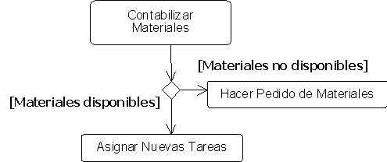
Figura 24 Bifurcación
III.1.2.4 División y unión
No sólo existe el flujo secuencial y la bifurcación, también hay algunos casos en los que se requieren tareas concurrentes. UML representa gráficamente el proceso de división, que representa la concurrencia, y el momento de la unión de nuevo al flujo de control secuencial, por una línea horizontal ancha. En la Figura 25 podemos ver cómo se representa gráficamente.
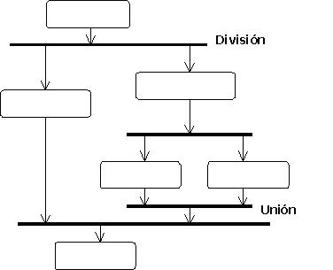
Figura 25 División y unión
III.1.2.5 Calles
Cuando se modelan flujos de trabajo de organizaciones, es especialmente útil dividir los estados de actividades en grupos, cada grupo tiene un nombre concreto y se denominan calles. Cada calle representa a la parte de la organización responsable de las actividades que aparecen en esa calle. Gráficamente quedaría como se muestra en la Figura 26.
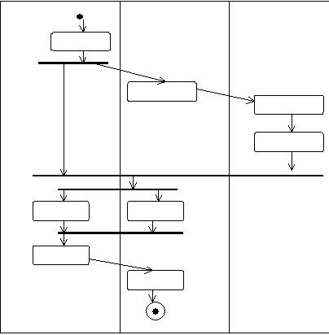
Figura 26 Calles

Modelado Físico De Un Sistema OO
Diagrama de Componentes

III.2.1 Componentes
Los componentes pertenecen al mundo físico, es decir, representan un bloque de construcción al modelar aspectos físicos de un sistema.
Una característica básica de un componente es que:
“debe definir una abstracción precisa con una interfaz bien definida, y permitiendo reemplazar fácilmente los componentes más viejos con otros más nuevos y compatibles.”
En UML todos los elementos físicos se modelan como componentes. UML proporciona una representación gráfica para estos como se puede ver en la Figura 27, en la que XXXX.dll, es el nombre del componente.
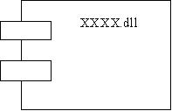
Figura 27 Representación de un componente
Cada componente debe tener un nombre que lo distinga de los demás. Al igual que las clases los componentes pueden enriquecerse con compartimentos adicionales que muestran sus detalles, como se puede ver en la Figura 28.
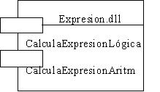
Figura 28 Representación extendida de un componente
Vamos a ver con más detalle cuáles son los parecidos y las diferencias entre los componentes y las clases.
PARECIDOS
Ambos tienen nombre
Ambos pueden realizar un conjunto de interfaces.
Pueden participar en relaciones de dependencia, generalización y asociación.
Ambos pueden anidarse
Ambos pueden tener instancias
Ambos pueden participar en interacciones
DIFERENCIAS
Las Clases Los Componentes
Representan abstracciones lógicas Representan elementos físicos
Es decir los componentes pueden estar en nodos y las clases no
Pueden tener atributos y operacionesdirectamente accesibles. Sólo tienen operaciones y estas son alcanzables a través de la interfaz del componente.
III.2.1.1 Interfaces
Tanto los servicios propio de una clase como los de un componente, se especifican a través de una Interfaz. Por ejemplo, todas las facilidades más conocidas de los sistemas operativos, basados en componentes (COM+, CORBA, etc.), utilizan las interfaces como lazo de unión entre unos componentes y otros. La relación entre un componente y sus interfaces se puede representar de dos maneras diferentes, de forma icónica como se indica en la Figura 29, y de forma expandida como se muestra en la Figura 30.
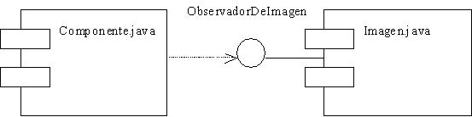
Figura 29 Componentes e interfaces, formato icónico
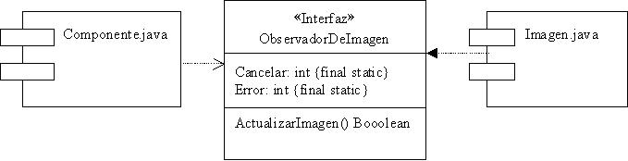
Figura 30 Componentes e interfaces, formato extendido
III.2.1.2 Tipos de componentes
Existen básicamente tres tipos de componentes:
? Componentes de despliegue: componentes necesarios y suficientes para formar un sistema ejecutable, como pueden ser las bibliotecas dinámicas (DLLs) y ejecutables (EXEs).
? Componentes producto del trabajo: estos componentes son básicamente productos que quedan al final del proceso de desarrollo. Consisten en cosas como archivos de código fuente y de datos a partir de los cuales se crean los componentes de despliegue.
? Componentes de ejecución: son componentes que se crean como consecuencia de un sistema en ejecución. Es el caso de un objeto COM+ que se instancia a partir de una DLL.
III.2.1.3 Organización de componentes
Los componentes se pueden agrupar en paquetes de la misma forma que se organizan las clases. Además se pueden especificar entre ellos relaciones de dependencia, generalización, asociación (incluyendo agregación), y realización.
III.2.1.4 Estereotipos de componentes
UML define cinco estereotipos estándar que se aplican a los componentes:
executable Componente que se puede ejecutar en un nodo.
library Biblioteca de objetos estática o dinámica.
table Componentes que representa una tabla de una base de datos.
file Componente que representa un documento que contiene código fuente o datos.
document Componente que representa un documento.
UML no especifica iconos predefinidos para estos estereotipos.
Diagrama de despliegue
III.2.2 Despliegue
III.2.2.1 Nodos
Al igual que los componentes los nodos pertenecen al mundo material. Vamos a definir un nodo como un elemento físico, que existe en tiempo de ejecución y representa un recurso computacional que generalmente tiene alguna memoria y, a menudo, capacidad de procesamiento. Los nodos sirven para modelar la topología del hardware sobre el que se ejecuta el sistema. Un nodo representa normalmente un procesador o un dispositivo sobre el que se pueden desplegar los componentes. Un nodo debe tener un nombre asignado que lo distinga del resto de nodos. Además los nodos se representan gráficamente como se indica en la Figura 31.
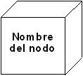
Figura 31 Nodos
III.2.2.2 Nodos y componentes
En muchos aspectos los nodos y los componentes tienen características parecidas. Vamos a ver con más detalle cuales son los parecidos y las diferencias entre los componentes y los nodos.
PARECIDOS
Ambos tienen nombre
Pueden participar en relaciones de dependencia, generalización y asociación.
Ambos pueden anidarse
Ambos pueden tener instancias
Ambos pueden participar en interacciones
DIFERENCIAS
Los Nodos Los Componentes
Son los elementos donde se ejecutan los componentes. Son los elementos que participan en la ejecución de un sistema.
Representan el despliegue físico de los componentes. Representan el empaquetamiento físico de los elementos lógicos.
La relación entre un nodo y los componentes que despliega se pueden representar mediante una relación de dependencia como se indica en la Figura 32.
Los nodos se pueden agrupar en paquetes igual que los las clases y los componentes.
Los tipos de relación más común entre nodos es la asociación. Una asociación entre nodos viene a representar una conexión física entre nodos como se puede ver en la Figura 33.
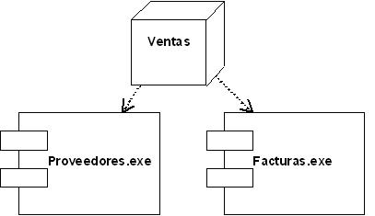
Figura 32 Relación entre nodos y componentes
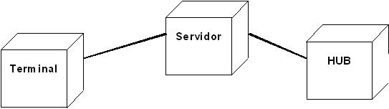
Figura 33 Conexiones entre nodos
Existen dos tipos de diagramas que sirven para modelar los aspectos físicos de un sistema orientado a objetos:
• Diagramas de Componentes
• Diagramas de Despliegue
Seguidamente veremos para qué sirve cada uno de ellos y cual es su representación gráfica.
III.2.3 Diagramas de Componentes
Un diagrama de componentes muestra la organización y las dependencias entre un conjunto de componentes. Para todo sistema OO se han de construir una serie de diagramas que modelan tanto la parte estática (diagrama de clases), como dinámica (diagramas de secuencia, colaboración, estados y de actividades), pero llegado el momento todo esto se debe materializar en un sistema implementado que utilizará partes ya implementadas de otros sistemas, todo esto es lo que pretendemos modelar con los diagramas de componentes.
III.2.3.1 Algunos conceptos
Un diagrama de componentes muestra un conjunto de componentes y sus relaciones de manera gráfica a través del uso de nodos y arcos entre estos.
Normalmente los diagramas de componentes contienen:
• Componentes
• Interfaces
• Relaciones de dependencia, generalización, asociaciones y realización.
• Paquetes o subsistemas
• Instancias de algunas clases
Visto de otro modo un diagrama de componentes puede ser un tipo especial de diagrama de clases que se centra en los componentes físicos del sistema.
III.2.3.2 Usos más comunes
a) Modelado de Código Fuente
Los diagramas de componentes se pueden utilizar para modelar la gestión de la configuración de los archivos de código fuente, tomando como productos de trabajo precisamente estos ficheros. Esto resulta bastante útil por ejemplo cuando se han implementado unas partes con Java otras con C, etc. El resultado de esta implementación pueden ser multitud de ficheros ejecutables con características particulares, de manera que la mejor forma de controlarlos es estableciendo gestión de configuración.
Para poder llevar a cabo esta gestión con éxito será necesario definir los estereotipos de ficheros que se quieren tener bajo control así como las relaciones entre dichos tipos de ficheros.
Para modelar el código fuente de un sistema:
• Hay que identificar el conjunto de archivos de código fuente de interés y modelarlos como componentes estereotipados como archivos.
• Si el sistema es muy grande es necesario utilizar los paquetes para agrupar los archivos de código fuente.
• Es necesario identificar la versión del componente.
b) Modelado de una versión ejecutable y bibliotecas.
La utilización de los componentes para modelar versiones ejecutables se centra en la definición de todos los elementos que componen lo que se conoce como versión ejecutable, es decir la documentación, los ficheros que se entregan etc.
Para modelar una versión ejecutable es preciso:
• Identificar el conjunto de componentes que se pretende modelar.
• Identificar el estereotipo de cada componente del conjunto seleccionado.
• Para cada componente de este conjunto hay que considerar las relaciones con los vecinos. Esto implica definir las interfaces importadas por ciertos componentes y las exportadas por otros.
c) Modelado de una base de datos física
Para modelar una base de datos física es necesario:
• Identificar las clases del modelo que representan el esquema lógico de la base de datos.
• Seleccionar una estrategia para hacer corresponder las clases con tablas. Así como la distribución física de la/s base/s de datos.
• Para poder visualizar, especificar, construir y documentar dicha correspondencia es necesario crear un diagrama de componentes que tenga componentes estereotipados como tablas.
• Donde sea posible es aconsejable utilizar herramientas que ayuden a transformar diseño lógico en físico.

